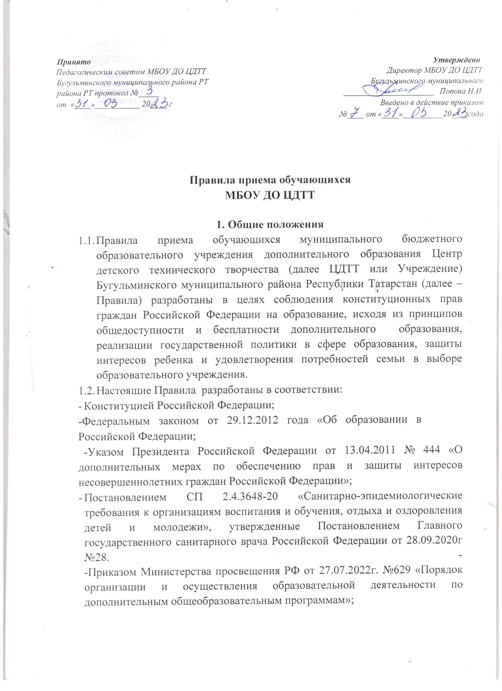
Принято Утверждено
Педагогическим советом МБОУ ДО ЦДТТ Директор МБОУ ДО ЦДТТ Бугульминского муниципального района РТ Бугульминского муниципального района РТ протокол №_____ ______________________ Попова Н.И.
от «____»___________ 20____ г Введено в действие приказом
№____ от «____»__________20____года

Правила приема обучающихся
МБОУ ДО ЦДТТ

- Общие положения
  - Правила приема обучающихся муниципального бюджетного образовательного учреждения дополнительного образования Центр детского технического творчества (далее ЦДТТ или Учреждение) Бугульминского муниципального района Республики Татарстан (далее – Правила) разработаны в целях соблюдения конституционных прав граждан Российской Федерации на образование, исходя из принципов общедоступности и бесплатности дополнительного образования, реализации государственной политики в сфере образования, защиты интересов ребенка и удовлетворения потребностей семьи в выборе образовательного учреждения.
  - Настоящие Правила разработаны в соответствии:
- Конституцией Российской Федерации;
-Федеральным законом от 29.12.2012 года «Об образовании в
Российской Федерации;
-Указом Президента Российской Федерации от 13.04.2011 № 444 «О дополнительных мерах по обеспечению прав и защиты интересов несовершеннолетних граждан Российской Федерации»;
- Постановлением СП 2.4.3648-20 «Санитарно-эпидемиологические требования к организациям воспитания и обучения, отдыха и оздоровления детей и молодежи», утвержденные Постановлением Главного государственного санитарного врача Российской Федерации от 28.09.2020г №28. --Приказом Министерства просвещения РФ от 27.07.2022г. №629 «Порядок организации и осуществления образовательной деятельности по дополнительным общеобразовательным программам»;
- приказом Министерства образования и науки РФ от15.03.2013 № 185 «Об утверждении порядка применения к обучающимся и снятии с обучающихся мер дисциплинарного взыскания»;
- Уставом муниципального бюджетного образовательного учреждения дополнительного образования Центр детского технического творчества Бугульминского муниципального района Республики Татарстан.
  - Настоящие Правила регламентирует правила приема, порядок и основания перевода, отчисления и восстановления обучающихся Учреждения.
  - Правила приема, порядок перевода, отчисления и восстановления, обучающихся в части, не урегулированной законодательством Российской Федерации в области образования, устанавливается Учреждением самостоятельно.
  - Настоящие Правила разработаны и утверждены с учетом устного мнения обучающихся, родителей (законных представителей) несовершеннолетних обучающихся педагогических работников МБОУ ДО ЦДТТ (протокол педагогического совета №1 от 31.08.2021г.).

2. Правила Приема
2.1. Прием в Учреждение осуществляется в период комплектования (с 01 августа по 14 сентября), а также в течение всего календарного года при наличии свободных мест в объединениях. Количество обучающихся на каждый учебный год закреплено муниципальным заданием.
2.2. Прием детей в объединения проводится в соответствии с условиями реализации дополнительной общеобразовательной общеразвивающей программы, возрастными особенностями, независимо от уровня их подготовки по данному направлению.
2.3. Прием детей в Учреждение осуществляется на добровольной основе по утвержденной форме заявления родителей (законных представителей) несовершеннолетних детей или детей, достигших 14 лет, а также по утвержденной форме договора, регулирующего образовательные отношения между участниками образовательного процесса. При приеме в объединения необходимо медицинское заключение о состоянии здоровья ребенка и об отсутствии противопоказаний для занятий по выбранной программе.
2.4. Учреждение может отказать в приеме в случае медицинских противопоказаний, несоответствия возраста ребенка образовательной программе.

2.5. Заявление оформляется:
-в электронном виде в Навигаторе дополнительного образования Республики Татарстан (согласно протокола совещания Министерства Просвещения Российской Федерации от 12.04.2021 №Д06-13/06);
-на бумажном носителе на имя директора учреждения и подается педагогу дополнительного образования выбранного объединения (группы ) или представителю администрации. (форма заявления приложение №1). Договор заключается также между участниками образовательного процесса.
2.6. При приеме обучающихся в Учреждение администрация знакомит родителей (законных представителей) несовершеннолетних детей или детей, достигших 14 лет с Уставом Учреждения, лицензией на право осуществления образовательной деятельности, образовательной программой Учреждения, дополнительными общеразвивающими общеобразовательными программами реализуемыми в Учреждении, и локальными актами, регламентирующими организацию образовательного процесса. Прием обучающихся в Учреждение осуществляется в соответствии с Законом Российской Федерацией и Республики Татарстан «Об образовании».
2.7. Правом поступления в Учреждение пользуются все граждане Российской Федерации.
Обучающиеся в Учреждении пользуются всеми правами граждан Российской Федерации и Республики Татарстан. Граждане иностранных государств, проживающие на территории Российской Федерации, принимаются в Учреждение на общих основаниях.
  - МБОУ ДО ЦДТТ вправе производить прием обучающихся на свободные ученические места по дополнительным общеобразовательным общеразвивающим программам в течение всего календарного года.
  - Решение о зачислении ребёнка в Учреждение оформляется приказом директора Учреждения и доводится до сведения обучающихся, их родителей (законных представителей) несовершеннолетних детей до 1 октября текущего года при проведении установочных родительских собраний, что является основанием для возникновения образовательных отношений.
  - При приеме в Учреждение обучающихся и их родителей (законных представителей) несовершеннолетних детей знакомят с требованиями к одежде и внешнему виду. Одежда должна быть чистой, удобной, эстетичной, соответствовать температурному режиму в помещении. Обязательна сменная обувь. Внешний вид и одежда должны соответствовать Федеральному закону от 29.12 2012 г. №273-ФЗ «Об образовании в Российской Федерации», письму Федеральной службы по надзору в сфере защиты прав потребителей и благополучия человека от 09.11.2012 г. №01/12662-12-23 «О совершенствовании Федерального государственного санитарно- эпидемиологического надзора за пребыванием детей в образовательных учреждениях», письму Министерства образования РФ от 28.03.2013г. №ДЛ65/08 «Об установлении требований к одежде обучающихся» и общепринятым нормам.
  - Образовательная деятельность может реализовываться по дополнительным общеобразовательным общеразвивающим программам в течение всего календарного года, включая каникулярное время.
  - В сельских средних общеобразовательных школах, основных общеобразовательных школах, а также малокомплектных основных общеобразовательных школах количество обучающихся в группе возможно от 10 и более человек.
2.13.Обучение может проводиться по индивидуальному учебному плану, в том числе по ускоренному обучению, в пределах осваиваемой дополнительной общеобразовательной общеразвивающей программы.
2.14.Занятия в объединениях могут проводиться по подгруппам, индивидуально или всем составом объединения. Допускается сочетание различных форм получения образования и форм обучения. Формы обучения по дополнительным общеобразовательным общеразвивающим программам определяются Учреждением самостоятельно, если иное не установлено законодательством.
2.15.Количество обучающихся в объединении, их возрастные категории, а также продолжительность учебных занятий в объединении зависят от направленности дополнительных общеобразовательных общеразвивающих программ и определяются локально- нормативным актом Учреждения. Каждый обучающийся имеет право заниматься в нескольких объединениях, переходить в процессе обучения из одного объединения в другое. Обучающиеся имеют право заниматься с другой группой, если они занимаются по одной и той же образовательной программе, в рамках одной направленности и одного года обучения.
2.16. Дополнительные общеобразовательные общеразвивающие программы могут реализовываться в МБОУ ДО ЦДТТ как самостоятельно, так и посредством сетевых форм реализации.
При их реализации может применяться форма организации образовательной деятельности, основанная на модульном принципе представления содержания образовательной программы и построения учебного плана, использования соответствующих образовательных технологий.
2.17.При реализации дополнительных общеобразовательных общеразвивающих программ в МБОУ ДО ЦДТТ, могут предусматриваться как аудиторные, так и внеаудиторные (самостоятельные) занятия, которые проводятся по группам или индивидуально.
2.18. Учреждение определяет формы аудиторных занятий, а также формы, порядок и периодичность проведения промежуточной аттестации обучающихся.
2.19.Для обучающихся с ограниченными возможностями здоровья, детейинвалидов в МБОУ ДО ЦДТТ может организовываться образовательный процесс по дополнительным общеобразовательным общеразвивающим программам с учетом особенностей психофизического развития указанных категорий обучающихся:
- для обучающихся с ограниченными возможностями здоровья, детейинвалидов могут создаваться специальные условия( под специальными условиями для получения дополнительного образования для указанных категорий обучающихся, понимаются условия обучения, воспитания и развития таких обучающихся, включающие в себя использования специальных программ и методов обучения и воспитания, специальных учебников, учебных пособий и дидактических материалов, специальных технических средств);
- сроки обучения по дополнительным общеобразовательным общеразвивающим программам для обучающихся с ограниченными возможностями здоровья, детей-инвалидов могут быть увеличены с учетом особенностей их психофизического развития, в соответствии с медицинским заключением;
- численный состав объединения может быть уменьшен при включении в него обучающихся с ограниченными возможностями здоровья, детейинвалидов. Численность обучающихся данной категории детей в учебной группе устанавливается до 15 человек .
  - При реализации дополнительных общеобразовательных общеразвивающих программ Учреждение может организовывать и проводить массовые мероприятия, создавать условия для совместной деятельности обучающихся и родителей.
  - Педагоги дополнительного образования имеют право организовывать занятие, на котором могут присутствовать обучающие с разных групп и годов обучения, если необходимо в процессе обучения работать с творчески активными детьми для организации мероприятия или подготовки к конкурсам, творческим выставкам и т.д. также могут проводить занятия с обучающимися разных групп и годов обучения, не осваивающими программу на должном уровне.

3. Порядок и основания перевода обучающихся
3.1. Обучающиеся, освоившие в полном объеме дополнительную общеобразовательную общеразвивающую программу соответствующего года обучения, и успешно прошедшие промежуточную аттестацию переводятся на следующий год обучения. При таком переводе обучающихся, заявления от обучающихся, родителей (законных представителей) несовершеннолетних обучающихся не требуется.
3.2. Решение о переводе обучающихся на следующий год обучения принимается педагогическим советом МБОУ ДО ЦДТТ.
3.3. Списочный состав обучающихся (электронный вариант), переведённых на следующий год обучения по итогам проведения промежуточной аттестации, утверждается приказом директора МБОУ ДО ЦДТТ.
3.4. Обучающиеся имеют право на перевод из одного объединения в другое для обучения по другой дополнительной общеобразовательной общеразвивающей программе.
3.4.1. Данный вид перевода обучающихся осуществляется при наличии вакантных мест в объединениях, медицинского заключения, в случае необходимости, на основании заявления и договора родителей (законных представителей) несовершеннолетних обучающихся.
3.5. Обучающиеся, показавшие высокий уровень обучения, могут быть переведены на обучение по индивидуальному учебному плану в рамках дополнительной общеобразовательной общеразвивающей программы. Для этого достаточно устного согласия родителей.
3.6. Обучающиеся имеют право на перевод в другое учреждение дополнительного образования детей, реализующее дополнительную общеобразовательную общеразвивающую программу соответствующего направления и содержания.
3.7. Перевод обучающихся в иное учреждение дополнительного образования детей производится по письменному заявлению их родителей (законных представителей), оформляется приказом директора Учреждения и сопровождается выдачей обучающемуся по требованию справки (форма справки Приложение№3), подтверждающей факт обучения по соответствующей дополнительной общеобразовательной общеразвивающей программе.
3.8. Обучающиеся могут быть переведены из группы одного объединения в группу другого объединения в течение учебного года по желанию, инициативе родителей (законных представителей), а также по инициативе администрации Учреждения, в случае изменения Учебного плана МБОУ ДО ЦДТТ и пересмотра недельной нагрузки, если группа закрыта в результате низкой наполняемости или другим веским основаниям, а также в случае увольнения педагога.
3.9. В отдельных случаях с учетом возрастных и индивидуальных способностей обучающего, на основании заявления родителей (законных представителей), по решению педагогического совета, в порядке исключения, допускается повторное обучение.

4.Порядок отчисления обучающихся
4.1. Отчисление обучающихся из МБОУ ДО ЦДТТ осуществляется:
4.1.1. в связи с окончанием освоения дополнительной общеобразовательной общеразвивающей программы;
4.1.2. по инициативе обучающихся и/или родителей (законных представителей) несовершеннолетних обучающихся, в том числе в связи с переменой места жительства, по состоянию здоровья обучающихся и т.д. В случае выбытия обучающегося из МБОУ ДО ЦДТТ специального регламентирующего документа (заявления) от обучающихся или его родителей (законных представителей) несовершеннолетних обучающихся не требуется. Достаточно устного предупреждения (уведомления). Факт выбытия обучающихся из объединения фиксируется педагогом в журнале посещаемости и утверждается приказом директора по Учреждению;
4.1.3 в случае увольнения педагога дополнительного образования данного объединения.
4.2. Обучающиеся, пропускающие занятия длительное время (более 2-х месяцев) без уважительной причины и предупреждения педагога считается выбывшим из состава объединения на основании приказа директора Учреждения.
4.3. Отчисление обучающихся может осуществляться по инициативе МБОУ ДО ЦДТТ:
4.3.1. в случае применения к обучающемуся, достигшему возраста 15 лет, отчисления как меры дисциплинарного взыскания (за исключением обучающихся с ограниченными возможностями здоровья или дошкольников) за совершенные неоднократно грубые нарушения Устава Учреждения, Правил внутреннего распорядка обучающихся. Под неоднократным нарушением понимается совершение обучающимся 2-х и более замечаний, наложенных директором МБОУ ДО ЦДТТ, грубого нарушения дисциплины.
К грубым нарушениям, в частности, относятся:
- оскорбление (т.е. умышленное унижение чести и достоинства другого лица, выраженное в неприличной форме) участников образовательного процесса. Оскорбление может быть нанесено словесно, письменно, действием,
публично, как в присутствии, так и в отсутствие пострадавшего;
- неправомерное поведение (т.е. правонарушение), приводящее к нарушению образовательного процесса;
- применение физического или психического насилия к участникам образовательного процесса;
- распитие алкогольных, слабоалкогольных напитков, пива, употребление наркотических, психотропных, токсических и других одурманивающих веществ;
- курение в здании МБОУ ДО ЦДТТ.
-нарушение Устава Учреждения, решения Педагогического совета Учреждения, приказы директора, требования педагогических работников не противоречащие законодательствам Российской Федерации и
Республики Татарстан;
-принос, передача или использование оружия, спиртных напитков, табачных изделий, токсических, наркотических веществ;
-использование любых средств или веществ, которые могут привести к авариям и катастрофам;
-применение физической силы для выяснения отношений, запугивание и вымогательство;
-произведение любых действий, влекущих за собой опасные последствия для окружающих;
-употребление нецензурной лексики;
-нарушение правил пожарной безопасности и требований обеспечения безопасности жизнедеятельности.
4.4. Вопрос об отчислении обучающихся за неоднократные и грубые нарушения рассматривается на педагогическом совете МБОУ ДО ЦДТТ в присутствии родителей (законных представителей). Решение педсовета об отчислении обучающегося утверждается приказом директора Учреждения, который доводится до обучающегося, родителей (законных представителей) несовершеннолетнего обучающегося под роспись в течение трех учебных дней со дня его издания, не считая времени отсутствия обучающегося в МБОУ ДО ЦДТТ. Отказ обучающегося, родителей (законных представителей) несовершеннолетнего обучающегося ознакомиться с указанным приказом (распоряжением) под роспись оформляется соответствующим актом.
За неисполнение или нарушение устава Учреждения, Правил внутреннего распорядка обучающихся и иных локальных нормативных актов по вопросам организации и осуществления образовательной деятельности к обучающимся могут быть применены меры дисциплинарного взыскания - замечание, выговор, отчисление из МБОУ ДО ЦДТТ.
Меры дисциплинарного взыскания не применяются к обучающимся по дополнительным общеобразовательным общеразвивающим программам дошкольного возраста, а также к обучающимся с ограниченными возможностями здоровья (с задержкой психического развития и различными формами умственной отсталости).
Не допускается применение мер дисциплинарного взыскания к обучающимся во время их болезни, каникул.
При выборе меры дисциплинарного взыскания Учреждение, должно учитывать тяжесть дисциплинарного проступка, причины и обстоятельства, при которых он совершен, предыдущее поведение обучающегося, его психофизическое и эмоциональное состояние, а также мнение органов самоуправления Учреждения.
По решению организации Учреждения, за неоднократное совершение дисциплинарных проступков, предусмотренных Федеральным Законом «Об образовании», допускается применение отчисления несовершеннолетнего обучающегося, достигшего возраста пятнадцати лет, из Учреждения, как меры дисциплинарного взыскания. Отчисление несовершеннолетнего обучающегося применяется, если иные меры дисциплинарного взыскания и меры педагогического воздействия не дали результата и дальнейшее его пребывание в Учреждении, оказывает отрицательное влияние на других обучающихся, нарушает их права и права работников Учреждения, а также нормальное функционирование Учреждения.
Решение об отчислении несовершеннолетнего обучающегося, достигшего возраста пятнадцати лет и не получившего общеобразовательного общеразвивающего дополнительного образования, как мера дисциплинарного взыскания принимается с учетом мнения его родителей (законных представителей) и с согласия комиссии по делам несовершеннолетних и защите их прав. Решение об отчислении детей-сирот и детей, оставшихся без попечения родителей, принимается с согласия комиссии по делам несовершеннолетних и защите их прав и органа опеки и попечительства.
Обучающийся, родители (законные представители) несовершеннолетнего обучающегося вправе обжаловать в комиссию по урегулированию споров между участниками образовательных отношений меры дисциплинарного взыскания и их применение к обучающемуся.
Порядок применения к обучающимся и снятия с обучающихся мер дисциплинарного взыскания устанавливается федеральным органом исполнительной власти, осуществляющим функции по выработке государственной политики и нормативно-правовому регулированию в сфере образования.
4.5.Права и обязанности обучающихся, предусмотренные законодательством
Российской Федерации об образовании, Уставом МБОУ ДО ЦДТТ, Правилами внутреннего распорядка обучающихся прекращаются с даты его выбытия (отчисления) из Учреждения.

5. Порядок восстановления обучающихся
5.1. Обучающиеся, выбывшие (отчисленные) из МБОУ ДО ЦДТТ по своей инициативе и/или по инициативе родителей (законных представителей) несовершеннолетних обучающихся, или по инициативе Учреждения до завершения освоения дополнительной общеобразовательнойобщеразвивающей программы, имеют право на восстановление для обучения в текущем или последующем учебном году с сохранением прежних условий обучения.
5.2. Восстановление обучающихся для обучения в МБОУ ДО ЦДТТ в текущем учебном году осуществляется при наличии вакантных мест.
5.3. Восстановление обучающихся для обучения в МБОУ ДО ЦДТТ в последующем учебном году осуществляется при условии реализации в данный период дополнительной общеобразовательной общеразвивающей программы, по которой обучающийся проходил обучение, комплектования того года обучения с которого обучающийся был отчислен, при наличии вакантных мест.
При восстановлении в объединения, по необходимости, является наличие медицинского заключения о состоянии здоровья обучающегося с указанием возможности заниматься по избранным направлениям.
5.4. Восстановление обучающегося для обучения в МБОУ ДО ЦДТТ по дополнительным общеобразовательным общеразвивающим программам осуществляется на основании заявления родителей (законных представителей) несовершеннолетнего обучающегося.

6.Порядок формирования личных дел обучающихся
6.1Личные дела обучающихся объединений МБОУ ДО ЦДТТ формируются из следующих документов:
-заявление утвержденного образца(приложение №1);
-личная карта обучающегося (приложение №3);
-заявление на обработку персональных данных обучающихся от родителей (законных представителей) несовершеннолетних обучающихся (приложение
4).
6.2.Личные дела 1 года обучения формируются педагогами дополнительного образования с 01.09. по 14.09. текущего года хранятся личные дела обучающихся у педагогов дополнительного образования.
Срок хранения личных дел обучающихся –время реализации дополнительной общеобразовательной общеразвивающей программы.

Приложение 1

Директору МБОУ ДО
Центра детского технического творчества
Бугульминского муниципального района РТ
Поповой Н.И.
заявление.
Прошу Вас принять моего (сына, дочь) ____________________________________________
в объединение «______________________________________________________________________________» на______ год обучения в 201____-201____уч. году.
Образовательное учреждение, класс
_____________________________________________________________________________
Дата рождения(день, месяц, год)
__________________________________________________________________________
Свидетельство о рождении (Серия, номер, дата выдачи, кем выдан)
_____________________________________________________________________________
Домашний адрес:______________________________________________________________
ФИО матери:__________________________________________________________________ Место работы:_________________________________________________________________
ФИО отца:____________________________________________________________________
Место работы:_________________________________________________________________
С Уставом учреждения ознакомлен(а)__________________
С лицензией учреждения ознакомлен(а)________________
С дополнительной общеобразовательной общеразвивающей программой ознакомлен(а)_____________________________
С правилами поведения учащихся в образовательном учреждении ознакомлен(а)__________ С положением о порядке приема, перевода, отчисления обучающихся в учреждении ознакомлен(а)________________________________
Согласен (а) на обработку и передачу персональных данных моего ребенка._____________
Согласен(а) на фото и видео съемку моего ребенка ___________________________________
Согласен(а) на психолого-педагогическую, медицинскую и социальную помощь____________________________

Подпись_________________________ Дата________________________________

Приложение 2

Муниципальное бюджетное образовательное учреждение дополнительного образования Центр детского технического творчества Бугульминского муниципального района РТ

СВИДЕТЕЛЬСТВО №_________

_________________________________________________________ (ФИО уч-ся ) обучался
(ась) с «_____» года по « ___» года в МБОУ ДО Центр детского технического творчества Бугульминского муниципального района РТ в объединении ___________________________________________________________________________ Овладел (а) программой _______________________________________________________ _____________________________________________________________________________ и сдал(а) итоговую аттестацию.

Директор МБОУ ДО ЦДТТ __________________ ( Н.И.Попова)

«________» _______ 20_____г.

М.П.

Приложение3

МБОУ ДО ЦЕНТР ДЕТСКОГО ТЕХНИЧЕСКОГО ТВОРЧЕСТВА

ОБЪЕДИНЕНИЕ _________________________

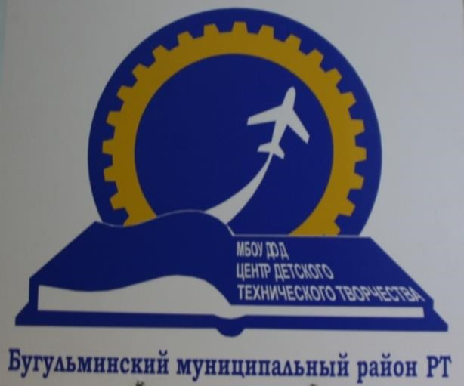

ЛИЧНАЯ КАРТОЧКА________

УЧ-СЯ_______________________________

____________________________________
(фамилия, имя, отчество)

Руководитель:_________________________

____________________________________

ОБЩИЕ СВЕДЕНИЯ

_________________________________________________________ (Ф.И.О ребенка) Дата рождения: __________________________________________

Данные документов: свидетельство о рождениисерия______________№______________от____________________

Домашний адрес:________________________________________

Сведения о родителях:

 | Ф.И.О. родителя | Место работы, телефон
мать
отец

Где воспитывается (обучается): д/с №____________школа №_____________ класс______________

Сведения о зачислении, переводе и об окончании объединения в образовательном учреждении
№  приказа |  | Дата приказа | Год обучения
 | /£

Творческие достижения учащегося
Дата |  | Название конкурса | Результат
 | /£

Творческие достижения учащегося
Дата |  | Название конкурса | Результат
 | /£

Приложение 4

Директору МБОУ ДО ЦДТТ
Поповой Н.И.
от_______________________
_______________________

Заявление-согласие субъекта на обработку персональных данных подопечного.

Я, __________________________________________в соответствии с Федеральным законом от 27.07.2006 № 152-ФЗ «О персональных данных» даю согласие МБОУ ДО ЦДТТ, РТ, г.Бугульма, ул.Михаила Калинина д.153, на обработку персональных данных моего/ей сына (дочери, подопечного,________________________________ ______________________________________________________________________
(Ф.И.О. сына, дочери, подопечного) а именно:Ф.И.О, паспортные данные, адрес, биометрические данные.
Для обработки в целях обработки, хранения, накопления сведений, составления аналитических отчетов, мониторинга, составления документов для внутреннего пользования, предоставления в вышестоящие инстанции (управление образования, Департамент образования и др.)
Я утверждаю, что ознакомлен(а) с документами организации, устанавливающими порядок обработки персональных данных, а также с моими правами и обязанностями в этой области.
Согласие вступает в силу со дня его подписания и действует в течение неопределенного срока. Согласие может быть отозвано мною в любое время на основании моего письменного заявления.

« ___ » __________ 20____г.

____________________ (подпись)

